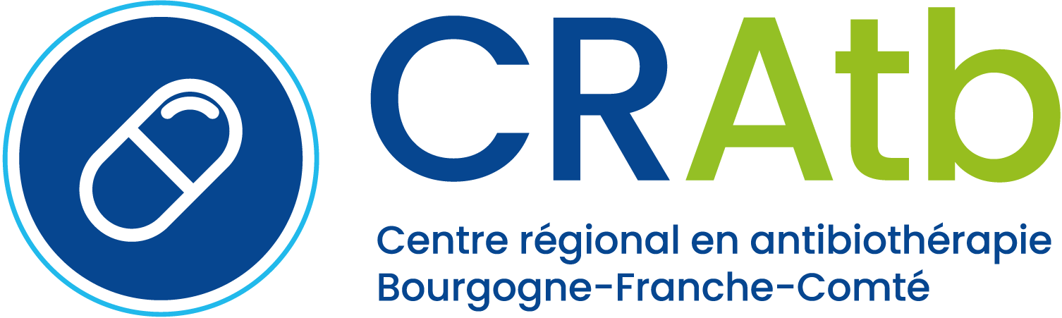

**Information sur la mise en place des antibiogrammes ciblés pour les prescripteurs d’ECBU de la région Bourgogne France Comté**

Madame, Monsieur, Chère consœur, Cher confrère,

Le Centre Régional en Antibiothérapie Bourgogne Franche Comté (CRAtb BFC) et l’Agence Régionale de Santé (ARS) accompagnent le déploiement des antibiogrammes ciblés dans les laboratoires de biologie médicale (LBM) en ville.

Les antibiogrammes ciblés sur ECBU sont un outil d’aide à la prescription favorisant le bon usage des antibiotiques, recommandés par le Ministère des Solidarités et de la Santé dans sa [stratégie nationale de lutte contre l’antibiorésistance](https://cratb-aura.fr/wp-content/uploads/2022/11/Strategie-nationale-2022-2025-Prevention-des-infections-et-de-lAntibioresistance.pdf), et par la Haute Autorité de Santé dans ses [Recommandations de bonne pratique du 05/10/2023](https://www.has-sante.fr/upload/docs/application/pdf/2023-10/rbp_antibiogrammes_cibles_mel.pdf).

Il s’agit de rendus partiels d’antibiogramme, uniquement sur les ECBU positifs à entérobactérie chez les femmes et jeunes filles de plus de 12 ans (à noter que la même procédure pour les hommes et les enfants est en cours de réflexion). Le choix des molécules rendues est défini par un algorithme précis, selon la clinique et la bactérie identifiée. Cet algorithme a été rédigé par le Comité de l’Antibiogramme de la Société Française de Microbiologie. Le déploiement régional de cet outil a été travaillé au niveau régional par des biologistes et des infectiologues. Cette démarche vous permettra de mieux cibler votre prescription, c’est-à-dire de choisir une molécule à spectre le plus étroit possible, efficace et préservant l’écologie bactérienne. Si toutefois vous aviez besoin de l’antibiogramme complet, il pourra toujours vous être communiqué sur appel au biologiste référent. Il est important de savoir que les études réalisées notamment en France ont montré l’efficacité de ces antibiogrammes ciblés sur l’utilisation d’antibiotiques mieux adaptés et sans conséquence délétères pour les patients.

Vous retrouverez toutes ces informations dans [une vidéo-capsule de 2 minutes](https://cratb-aura.fr/2023/11/20/antibiogrammes-cibles/) que vous pourrez voir en flashant le QR code ci-dessous, ou en allant visiter le site internet du CRAtb Auvergne Rhône Alpes ou sa chaîne YouTube.

Comme vous pouvez peut-être le constater dans votre pratique quotidienne, certains laboratoires ont déjà mis en place cette pratique, quand d’autres vont la déployer dans les mois qui viennent. Vous serez alors amenés à recevoir de plus en plus de résultats d’antibiogrammes ciblés.

Chaque laboratoire est en charge de la communication sur son secteur, c’est pourquoi vous pourrez être contactés par les LBM de votre territoire pour vous informer de cette procédure.

La mise en place de cet outil va contribuer à notre priorité commune de lutter contre l’antibiorésistance en progressant sans cesse dans le bon usage des antibiotiques.

***Professionnels de santé et patients, nous avons TOUS un rôle à jouer dans la lutte contre l’antibiorésistance !***

  
**Centre Régional en Antibiothérapie Bourgogne Franche-Comté (CRAtb BFC)**

**Tel : 03.80.48.72.61**

**Mail :** [**Centre.antibiotherapie.bfc@chu-dijon.fr**](mailto:Centre.antibiotherapie.bfc@chu-dijon.fr)